МИНИСТЕРСТВО ОБРАЗОВАНИЯ САРАТОВСКОЙ ОБЛАСТИ
ВОЛЬСКИЙ ФИЛИАЛ ГАПОУ СО «БТА»

Методические рекомендации
По оформлению контрольной работы
ОП.09 Метрология, стандартизация и подтверждение качества
Специальность 35.02.07 Мехаизация сельского хозяйства

Рассмотрено на заседании цикловой комиссии
Протокол №____от «___»____________2020г.
Председатель ЦК ___________Артюшенкова Н.И.

Вольск, 2020
Аннотация
Данаяразработкаявляетсобойрекомендации по выполнению контрольной работы по ОП.09 Метрология, стандартизация и подтверждение качествадля обучающихся заочной формы обучения по специальности 35.02.07 Механизация сельского хозяйста.
Методическая разработка содержит в себе: варианты, краткое пояснение к вопросам,перечень вопросов к зачету и список литературы. Задания контрольной работы охватывают три раздела курса:
1.Метрология; 2.Стандартизация; 3. Подтверждение качества.
Пособие будет полезно студентам заочной формы обучения для самоконтроля при подготовкек зачету и контрольной работе.

Автор: преподаватель специальных хдисциплин,
Логинова Н.Е.

Оглавление
Введение 4
Раздел 1. Методические указания к выполнению контрольной работы. 6
Раздел 2. Указания по выполнению теоретической части контрольной работы 6
Раздел 3. Рекомендации по выполнению практических заданий 8
Раздел 4. Перечень вопросов к зачету 10
Раздел 5. Рекомендуемая литература 11
Приложение 1 12

Введение
Методические рекомендациик контрольной работе по дисциплине ОП.09 Метрология, стандартизация и подтверждение качества предназначены для реализации государственных требований к минимуму содержания и уровню подготовки выпускников по специальностям среднего профессионального образования.
Цель изучения дисциплины – дать обучающимся теоретические знания и практические навыки самостоятельного решения конкретных вопросов, связанных с проблемами метрологического обеспечения, стандартизации и подтверждению качества.
В процессе обучения по курсу «Метрология, стандартизация и подтверждение качества» обучающиеся должны приобрести знания теоретических основ и значений работ по стандартизации, разработке и утверждения стандартов. Освоить правила обеспечения единства и достоверности измерений показателей с учетом развития метрологии в России и за рубежом. Изучить основы метрологического обеспечения и методы контроля качества и управления процессами. Изучить организационные методические принципы сертификации в РФ и за рубежом как одного из важнейших факторов, позволяющих подтверждать соответствие и безопасность продукции требованиям стандартов и других нормативных документов. При проведении практических и семинарских занятий обучающиеся узнают и осваивают методику обработки результатов измерений; методику информационного обеспечения и поиска всех категорий стандартов, осваивают отдельные этапы работ по сертификации.
В результате освоения программы дисциплины студент заочной формы обучения должен знать:
- основные понятия метрологии;
- задачи стандартизации, ее экономическую эффективность;
- формы подтверждения качества;
- основные положения Государственной системы стандартизации Российской Федерации;
- терминологию и единицы измерения величин всоответствии с действующими стандартами и международной системой единиц СИ;
Уметь:
- применять требования нормативных документов к основным видам продукции (услуг) и процессов;
- оформлять технологическую и техническую документацию в соответствии с действующей;
- нормативной базой;
- использовать в профессиональной деятельности документацию систем качества;
- приводить несистемные величины измерений всоответствие с действующими стандартами и международной системой единиц СИ;
Изучение учебной дисциплины Метрология, стандартизация и подтверждение качества базируется на знаниях общеобразовательных дисциплин «Физика», «Математика»,
Работа обучающегося по данному курсу слагается из работы на аудиторных занятиях и самостоятельной проработки учебного материала, указанного в рекомендуемой литературе. Для закрепления теоретических знаний и получения практических навыков предусматривается выполнение контрольной работы по трем разделам дисциплины.
Приступая к выполнению контрольных заданий, следует изучить теоретический материал. В соответствии с учебным планом при изучении дисциплины необходимо выполнить одну домашнюю контрольную работу. Домашняя контрольная работадолжна быть представленана бумажном носителена проверкуи быть зарегистрирована. В процессе изучения дисциплины необходимо использовать не только рекомендованную литературу, но и появляющиеся новые важнейшие нормативные документы, постановления, касающиеся сертификации и стандартизации.

Раздел 1. Методические указания к выполнению контрольной работы
В соответствие с учебным планом каждый студент-заочник должен выполнить самостоятельно одну контрольную работу. Контрольная работа состоит из 5 заданий: одного теоретического и 4-х практических. Ответы на вопросы и решение практических заданий производятся на основе самостоятельной проработки основной и дополнительной литературы и должны быть полными и содержательными, со всеми необходимыми пояснениями, схемами и таблицами.
Целью выполнения контрольной работы является проверка степени и качества усвоения обучающимися основных понятий метрологии, стандартизации и подтверждения качества продукции, и их роли в решении проблем безопасности.
Контрольная работа выполняется на бумажном носителе в формате А4, титульный лист делается по образцу (Приложение 1). Текст работы выполняется 14 шрифтом TimesNewRoman, выравнивание по ширине, межстрочный интервал 1,0. В конце работы указывается литература, которой пользовался студент при выполнении контрольной работы: название пособий, автор, год издания; интернет источники.

Раздел 2. Указания по выполнению теоретической части контрольной работы
Номер варианта для выполнения задания выбирается обучающимся в соответствии с номером, под которым он записан в журнале успеваемости. Номер должен представлять собой двузначное число, по этому обучающиеся записанные под номерами от 1 до 9 впереди номера ставят цифру 0 ( 01; 02; 03; 04; 05; 06; 07; 08; 09).
В первом столбце обучающийся находит строку, соответствующую первой цифре номера. Вторая цифра номера находится по верхней строке. В пересечении строки первой цифры и столбца второй циры записаны номера вопросов, на которые должен ответить обучающийся, выполняющий работу по данному варианту.

Первая цифра номера | Вторая цифра номера
 | 1 | 2 | 3 | 4 | 5 | 6 | 7 | 8 | 9 | 0
0 | 4,14,  25, | 6,24,  26, | 5,18,  27 | 7,17,  28 | 8,15,  29 | 9,16,  30, | 10,19,  40 | 3,20,  41 | 2,21,  36 | 1,23,  33
1 | 11,18,  30 | 1,17,  31 | 12,16,  29 | 3,15,  28 | 13,24,  38 | 2,21,  36 | 12,20,  26 | 10,22,  30 | 5,19,  39 | 9,24,  38
2 | 8,24,  41 | 7,18,  40 | 1,17,  39 | 6,16,  36 | 9,18,  38 | 4,20,  35 | 11,15,  34 | 2,23,  33 | 10,14,  32 | 12,19,  31

Список теоретических вопросов для контрольной работы.
- Понятие и основные цели и задачи метрологии
- Классификация величин. Основные величины международной системы единиц измерения
- Виды и методы измерений.
- Точность результатов измерений. Погрешности измерений.
- Абсолютная, относительная и приведенная погрешность.
- Систематическая и случайная составляющие погрешности
- Обеспечение единства измерений в РФ
- Сущность и цели закона « Об обеспечении единства измерений»
- Организации, входящие в состав метрологической службы РФ
- Понятие и виды поверки средств измерения.
- Виды метрологического надзора
- Классификация средств измерения
- Международные метрологические организации
- Основное назначение стандартизации. Стандарты. Виды стандартов
- Категории стандартов
- Основные задачи стандартизации
- Основные принципы стандартизации
- Организация работ по стандартизации
- Категории стандартов и их применение
- Основные этапы разработки стандартов
- Государственный надзор и контроль за соблюдением требований государственных стандартов
- Международная организация по стандартизации
- Основные положения стандартов ИСО серии 9000
- Предпочтительные числа и требования к ним
- Размеры, предельные отклонения, допуск размера, поле допуска.
- Посадки. Виды посадок
- Взаимозаменяемость деталей по форме и взаимному расположению поверхностей
- Условные знаки, используемые для обозначения допусков формы и расположения поверхностей
- Понятие продукции. Требования к качеству продукции.
- Методы контроля качества продукции
- Системы сертификации и их функции
- Обязательная сертификация
- Описание сертификата соответствия и порядок его выдачи
- Добровольная сертификация
- Штриховое кодирование, знаки соответствия и товарные знаки
- Схемы сертификации
- Основные принципы сертификации
- Формы сертификации
- Осуществление инспекционного контроля за сертифицированной продукцией.
- Организация управления качеством на железнодорожном транспорте.
- Единая система Государственного управления качеством продукции.

Раздел 3. Рекомендации по выполнению практических заданий
Задание №1.
Целью этого задания является освоение перевода основных и производных единиц в кратные, дольные единицы и наоборот.

Порядок выполнения задания:
Для выполнения задания необходимо взять задание из приложения 2и перевести заданные единицы в требуемые. Результаты записать в табл.1.
Таблица 1. Результаты перевода
Задано | Перевести в единицы

Номер варианта для выполнения задания выбирается обучающимся в соответствии с номером, под которым он записан в журнале успеваемости (Приложение 2).

Задание №2.
Целью задания является изучение маркировочных знаков (М3) заданного монитора ПК, их анализ.
Порядок выполнения задания:
- Согласно своего номера в журнале успеваемости выбрать свой вариант задания с изображением задней панели монитора персонального компьютера (Приложение 3).
- Рассмотрев все маркировочные знаки заданного монитора, записать:
а) марку, модель, год выпуска и страну-производитель;
б) знаки тестирования в различных авторитетных лабораториях мира;
в) знаки безопасности от электромагнитного излучения;
г) страны, куда поставляется данная модель монитора.
3. Записать выводы относительно достоинств и недостатков изученного монитора.

Задание №3.
Целью задания является изучение структуры различных видов штрихкодов, проверка подлинности двух штрихкодов, расчет контрольной цифры в третьем штрихкоде.
Порядок выполнения задания:
- Согласно своего номера в журнале успеваемости выбрать свой вариант задания с изображением трех штрихкодов (Приложение 4).
- Проанализировать заданные штрихкоды и полученные сведения занести в табл.2 в ту строку, которой соответствуют заданные штрихкоды (по видам).
- Проверить подлинность первого и третьего штрихкодов по контрольному разряду.
- Рассчитать контрольную цифру второго штрихкода.
Таблица 2
Информация о заданныхштрихкодах
Вид  штрих  кода | Полный  штрихкод | Цифровой код
 |  | страны | изготовителя | товара | контрольного  разряда
EAN-8
EAN-13
UPC-10
UPC-12
UPC-14

- На основании выполненных пунктов 3, 4 и анализа всех штрих- кодов написать выводы с обоснованием о их подлинности.

Задание №4
Целью работы: научится проводить анализ сертификата соответствия и определение его годности.
Порядок выполнения задания.
- Скопировать на усмотрение студента любой сертификат соответствия.
- Проанализировать все позиции СС и ответить на следующие вопросы (приложение 5,6):
- в какой системе выдан сертификат?
- привести знак (логотип) системы сертификации;
- назвать орган по сертификации, выдавший сертификат соответствия;
- указать срок действия СС;
- на какую продукцию выдан сертификат?
- назвать изготовителя продукции;
- каким нормативным документам соответствует данная продукция?
- на основании каких документов выдан СС?
- указать характер системы сертификации;
- какую цель преследует данный сертификат?
- На основании анализа позиций заданного СС написать вывод о его годности.

Раздел 4. Перечень вопросов к зачету
- Дайте краткий исторический обзор развития стандартизации, метрологии и сертификации в РФ.
- Охарактеризуйте термины и понятия метрологии.
- Охарактеризуйте единицы измерения величин в соответствии с действующими стандартами.
- Объясните международную систему единиц физических величин (СИ), её применение в России.
- Охарактеризуйте государственную метрологическую службу.
- Охарактеризуйте государственные службы обеспечения единства измерений.
- Объясните государственный метрологический контроль и надзор: понятие, виды, сфера распределения.
- Охарактеризуйте методы измерений.
- Охарактеризуйте средства измерений.
- Охарактеризуйте виды измерений.
- Охарактеризуйте погрешности измерений.
- Раскройте цели и задачи стандартизации.
- Объясните экономическую эффективность стандартизации.
- Субъекты стандартизации: органы и службы.
- Охарактеризуйте нормативные документы (НД), их виды.
- Охарактеризуйте категории и виды стандартов.
- Охарактеризуйте систему предпочтительных чисел.
- Раскройте методы классификации и кодирования.
- Объясните методы стандартизации.
- Охарактеризуйте основные положения Государственной системы стандартизации РФ и систем (комплексов) общетехнических и организационно-методических стандартов.
- Охарактеризуйте межгосударственную систему стандартизации.
- Охарактеризуйте межотраслевую систему стандартизации.
- Раскройте единую систему документации: ЕСКД, ЕСТД, ЕСООС, ГСИС.
- Охарактеризуйте взаимозаменяемость, её виды и назначение.
- Объясните понятия о допусках и посадках (Единая Система Допусков и посадок).
- Раскройте понятие – качество продукции.
- Охарактеризуйте показатели качества продукции.
- Раскройте классификацию видов контроля качества продукции.
- Охарактеризуйте системный подход к управлению качеством продукции на предприятиях.
- Охарактеризуйте испытание продукции.

Раздел 5. Рекомендуемая литература
Основные источники
- Метрология, стандартизация и сертификация. Практикум: учебное пособие/ З.А. Хрусталева. 3-е изд., стер. – М.: Кнорус, 2016. – 176с.
- Сергеев А. Г., Крохин В. В. Метрология: Учебное пособие для вузов.- М.: Логос, 2001. - 408 с.
- Крылова Г.Д. Основы стандартизации, сертификации, метрологии : Учебник для вузов. - М.: Изд. Аудит, 1999. - 704 с.
- Полховская Т. М., Воробьева Г. Н., Ртищева Г. А. Стандартизация. Часть 1: Организационно-правовое регулирование работ по стандартизации: Учебное пособие для вузов. – М.: МИСИС, 2000.- 204 с.
- Лифиц И. М. Основы стандартизации, метрологии и сертификации: Учебник – М.: Юрайт, 1999. – 288 с.
- РМГ 29-99 Рекомендации по межгосударственной стандартизации ГСИ. Метрология. Основные термины и определения.
- ГОСТ Р 1.12-99 ГСС РФ. Стандартизация и смежные виды деятельности. Термины и определения
- Закон "О техническом регулировании","Об обеспечении единства измерений".
Дополнительные источники.
  - Основы метрологии и электрические измерения/Под ред. Душина Е. М..- Л.: Энергоатомиздат. Ленингр. Отд-ние, 1987.- 480 с.
  - Кузнецов В А., Ялунина Г. В. Метрология (теоретические, прикладные и законодательные основы): Учебное пособие. - М.: ИПК Издательство стандартов, 1998. – 336 с.
  - Тюрин Н.И. Введение в метрологию. - М.: Изд. Стандарты, 1985.
  - Сергеев А.Г., Латышев М.В. Сертификация: Учебное пособие - М.: Изд. Логос, 1999.-248 с.
  - Фомин В.Н., Чинов И.Н. Сертификация продукции: Принципы и реализация. - М.: Центр экономики и маркетинга, 1998. - 168 с.
  - Сертификат, качество товара и безопасность покупателя / Под ред. Воронина Г.П, Версана В.Г. - М.: ВНИИС, 1998. - 398 с.
  - Исаев Л.К., Малинский Е. Д. Метрология и стандартизация в сертификации: Учебное пособие.- М.: Изд-во стандартов, 1996.- 169 с,
  - ГОСТ Р 1.0 - 92. Государственная система стандартизации РФ. Основные положения.

Приложение 1
МИНИСТЕРСТВО ОБРАЗОВАНИЯ САРАТОВСКОЙ ОБЛАСТИ
ВОЛЬСКИЙ ФИЛИАЛ ГАПОУ СО «БТА»

Шифр_________

КОНТРОЛЬНАЯ РАБОТА
По дисциплине, профессиональному модулю_______________________________________
____________________________________________________________________________.
Студента(ки) заочнойформыобучения____________________________________________
Специальности________________________________________________________________
Группы_______________________________________________________________________

Дата смачи контрольной работы
на проверку______________________
Проверил:________________________
Дата проверки контрольной работы
_________________________________
Оценка__________________________

Вольск, 2020
Приложение 2
Вариант 1
Задано | Перевести в единицы
18 100•10 ⁻⁴ МГц | ... кГц
0,0143 • 10⁻¹ мкФ | ... нФ
3020,12• 10⁻²мГн | ... мкГн
0,00910• 10⁻⁵ Ом | ... кОм
120,1 • 10⁻⁷ с | ... МКС
Вариант 2
Задано | Перевести в единицы
0,22 • 10²Мпикс | ... пике
0,04 • 10² Мбит | ...КБ
5,02• 10³ МГц | ... Гц
2,3 • 10⁷ Ом | ... МОм
18,2• 10⁻⁵ с | ... мс
Вариант 3
Задано | Перевести в единицы
0,8•10³ МБ | ...Б
4530 • 10⁻³ ГГц | ... кГц
0,051 • 10⁻² МОм | ... ТОм
2500 • 10⁻⁴ с | ... нс
340 • 10⁻¹кпикс | ... пике
Вариант 4
Задание | Перевести в единицы
0,042 • 10² ГГц | ...МГц
0,53 • 10⁶мкГн | ... Гн
0,081 • 10 В | ... мВ
7320 · 10⁻⁵ См | ...мСм
9081 • 10²Б | ...КБ
Вариант 5
Задано | Перевести в единицы
8,1 • 10⁻⁶ ГГц | ...Гц
2,302• 10⁻⁹кВ | ... мкВ
1350 • 10⁸ Ом | ... ГОм
4,02 • 10⁻³ А | ... мА
16 800 бит | ...Б
Вариант 6
Задано | Перевести в единицы
1,09 • 10⁴ кГц | ... МГц
0,421 • 10 ⁻¹ Гн | ... мГн
0,006 •10 ⁻³кВ | ...В
0,048 • 10⁻² См | ... мкСм
3,88• 10⁻⁴ с | ... ПС
Вариант 7
Задано | Перевести в единицы
0,0251 • 10⁴ МГц | ... ГГц
14 580 • 10² мВ | ...кВ
0,314 • 10³ мкА | ... мА
1620• 10² См | ... кСм
64,0 • 10³ Б | ...КБ
Вариант 8
Задано | Перевести в единицы
247,58 • 10⁷ Гц | ... ГГц
0,033 • 10⁶ Ф | ... мкФ
104,3 • 10⁻⁵ мА | ... мкА
2,03 • 10⁻³ МБ | ...Б
11,0 • 10⁶пикс | ... Мпикс
Вариант 9
Задано | Перевести в единицы
0,047 • 10⁵ мВт | ... Вт
10 Ф | ... нФ
0,041 • 10² ГОм | ... кОм
0,0015 ГГц | ... МГц
5,01 • 10⁵ пике | ... кпикс
Вариант 10
Задано | Перевести в единицы
136,01 • 10⁹ мкВт | ... кВт
14,7 • 10⁻³нФ | ... пФ
2,48 • 10 ⁻⁴пс | ... МКС
3072 КБ/с | ... Б/с
5,08 • 10⁻²Мпикс | ... кпикс
Вариант 11
Задано | Перевести в единицы
38,7 • 10⁸ мВт | ... МВт
68,0• 10⁴нФ | ... мкФ
129,1• 10⁻⁵пс | ... НС
0,0445 • 10⁻⁴мВ | ... мкВ
7,84 • 10³кпикс | ... Мпикс
Вариант 12
Задано | Перевести в единицы
0,9811 • 10⁴ МВт | ... ГВт
5,81•10² | ... м
0,71 • 10⁻⁵Гпикс | ... пике
360° | ... рад
0,314• 10⁻⁸мс | ... нс
Вариант 13
Задано | Перевести в единицы
40,12 см | ...дм
0,132 • 10⁷нс | ... мс
0,00047 • 10¹⁴пФ | ...Ф
0,314 • 10⁵ кГц | ... МГц
568 КБ | ... бит
Вариант 14
Задано | Перевести в единицы
0,023 • 10²м | ... см
1,8• 10⁵ КБ | ...МБ
133 • 10⁻¹ МГц | ... Гц
47,0 • 10⁸ пФ | ... мкФ
10 рад | … ⁰
Вариант 15
Задано | Перевести в единицы
17,1 • 10⁻⁴ м | ... мм
94,0 КБ | ... бит
0,0754 • 10⁷ Гц | ... кГц
180° | ...рад
0,0286 • 10³кпикс | ... пике
Вариант 16
Задано | Перевести в единицы
28 1 43 • 10⁹ Ом | ... ТОм
3600 с | ... мс
178 • 10²кпикс | ... Мпикс
4500000000 Гц | ... ГГц
3,2 МБ | ...Б
Вариант 17
Задано | Перевести в единицы
47• 10³ пФ | ... нФ
580 • 10⁻¹ пике | ... кпикс
1800 мс | ... МКС
2300000 кГц | ... ГГц
3,2 Б | ...КБ
Вариант 18
Задано | Перевести в единицы
8,1 • 10⁻⁶Гн | ... мкГн
0,092 • 10¹² пике | ... Гпикс
4800 мс | ... нс
5300 МГц | ... ГГц
3072 КБ | ...МБ
Вариант 19
Задано | Перевести в единицы
0,845 • 10⁻⁶Гпикс | ... пике
6200 мкс | ... ПС
5300 МГц | ... кГц
3200 000 Б | ...МБ
10 445 пФ | ... мкФ
Вариант 20
Задано | Перевести в единицы
2300 МГц | ...Гц
932 • 10⁹пс | ... С
3,21 Мпикс | ... пике
0,7850 • 10⁻⁵ А | ... мкА
41,3 • 10⁻³ мм | ... м
Вариант 21
Задано | Перевести в единицы
495 • 10⁻³ кВт | ... мВт
9,7 • 10⁻⁶нФ | ... пФ
535,3 • 10⁻⁵ ГГц | ... МГц
171,5 • 10⁻⁵ км | ... мм
285,1 • 10²мс | ... с
Вариант 22
Задано | Перевести в единицы
251,01 • 10⁻³ МГц | ... кГц
180° | ... рад
640 бит | ...Б
0,8771 МВт | ... кВт
49,1 • 10⁵ пФ | ... нФ
Вариант 23
Задано | Перевести в единицы
924,2 • 10⁻¹ мкФ | ... нФ
56 КБ | ... бит
0,138 • 10⁻⁵кВ | ... мкВ
1,1 • 10⁵ мкА | ...А
0,381•10⁻² | ... ПС
Вариант 24
Задано | Перевести в единицы
485,2 • 10⁻⁶ В | ... мкВ
1805 мм | ... см
2,25 • 10⁻² МГц | ... Гц
1 рад | …°
8,1 • 10⁴мГн | ... Гн
Вариант 25
Задано | Перевести в единицы
9,30 • 10⁻⁵кВ | ... мВ
1,41 м | ... мм
7,35 • 10⁻³ГГц | ... кГц
3,28 • 10⁻¹мГн | ... мкГн
2,74 • 10⁷ пике | ... Мпикс
Вариант 26
Задано | Перевести в единицы
8 бит | ... КБ
28,8 • 10⁻⁵ Вт | ... мкВт
0,01 Ф | ... мкФ
3,72 • 10⁻¹¹ ТОм | Ом
15 • 10³пс | …нс
Вариант 27
Задано | Перевести в единицы
1 бит | ...Б
76,1 • 10⁻⁴ кВт | ... мВт
138 •10² мкФ | ... мФ
5 • 10⁶ Ом | ... МОм
7451,2 • 10⁷пс | ... с
Вариант 28
Задано | Перевести в единицы
30 КБ | ...бит
32,5 *10⁻⁸ МВт | ... мВт
4,15 нФ | ... пФ
0,217 ГОм | ... МОм
5,15 • 10⁴пс | ..% МКС
Вариант 29
Задано | Перевести в единицы
15 МБ | ... бит
8,31 • 10⁻¹¹ Вт | ... мВт
34,1 • 10³ пФ | ... мкФ
0,49 • 10⁸ кОм | ... ГОм
8,76 • 10⁷мкс | ... с
Вариант 30
Задано | Перевести в единицы
4 ГБ | ... бит
5,32 • 10⁴ МВт | ... ГВт
0,47 • 10¹³ пФ | ...Ф
0,36 • 10⁻² ТОм | ... ГОм
0,27 • 10⁻¹⁰нс | ... с

Приложение 3
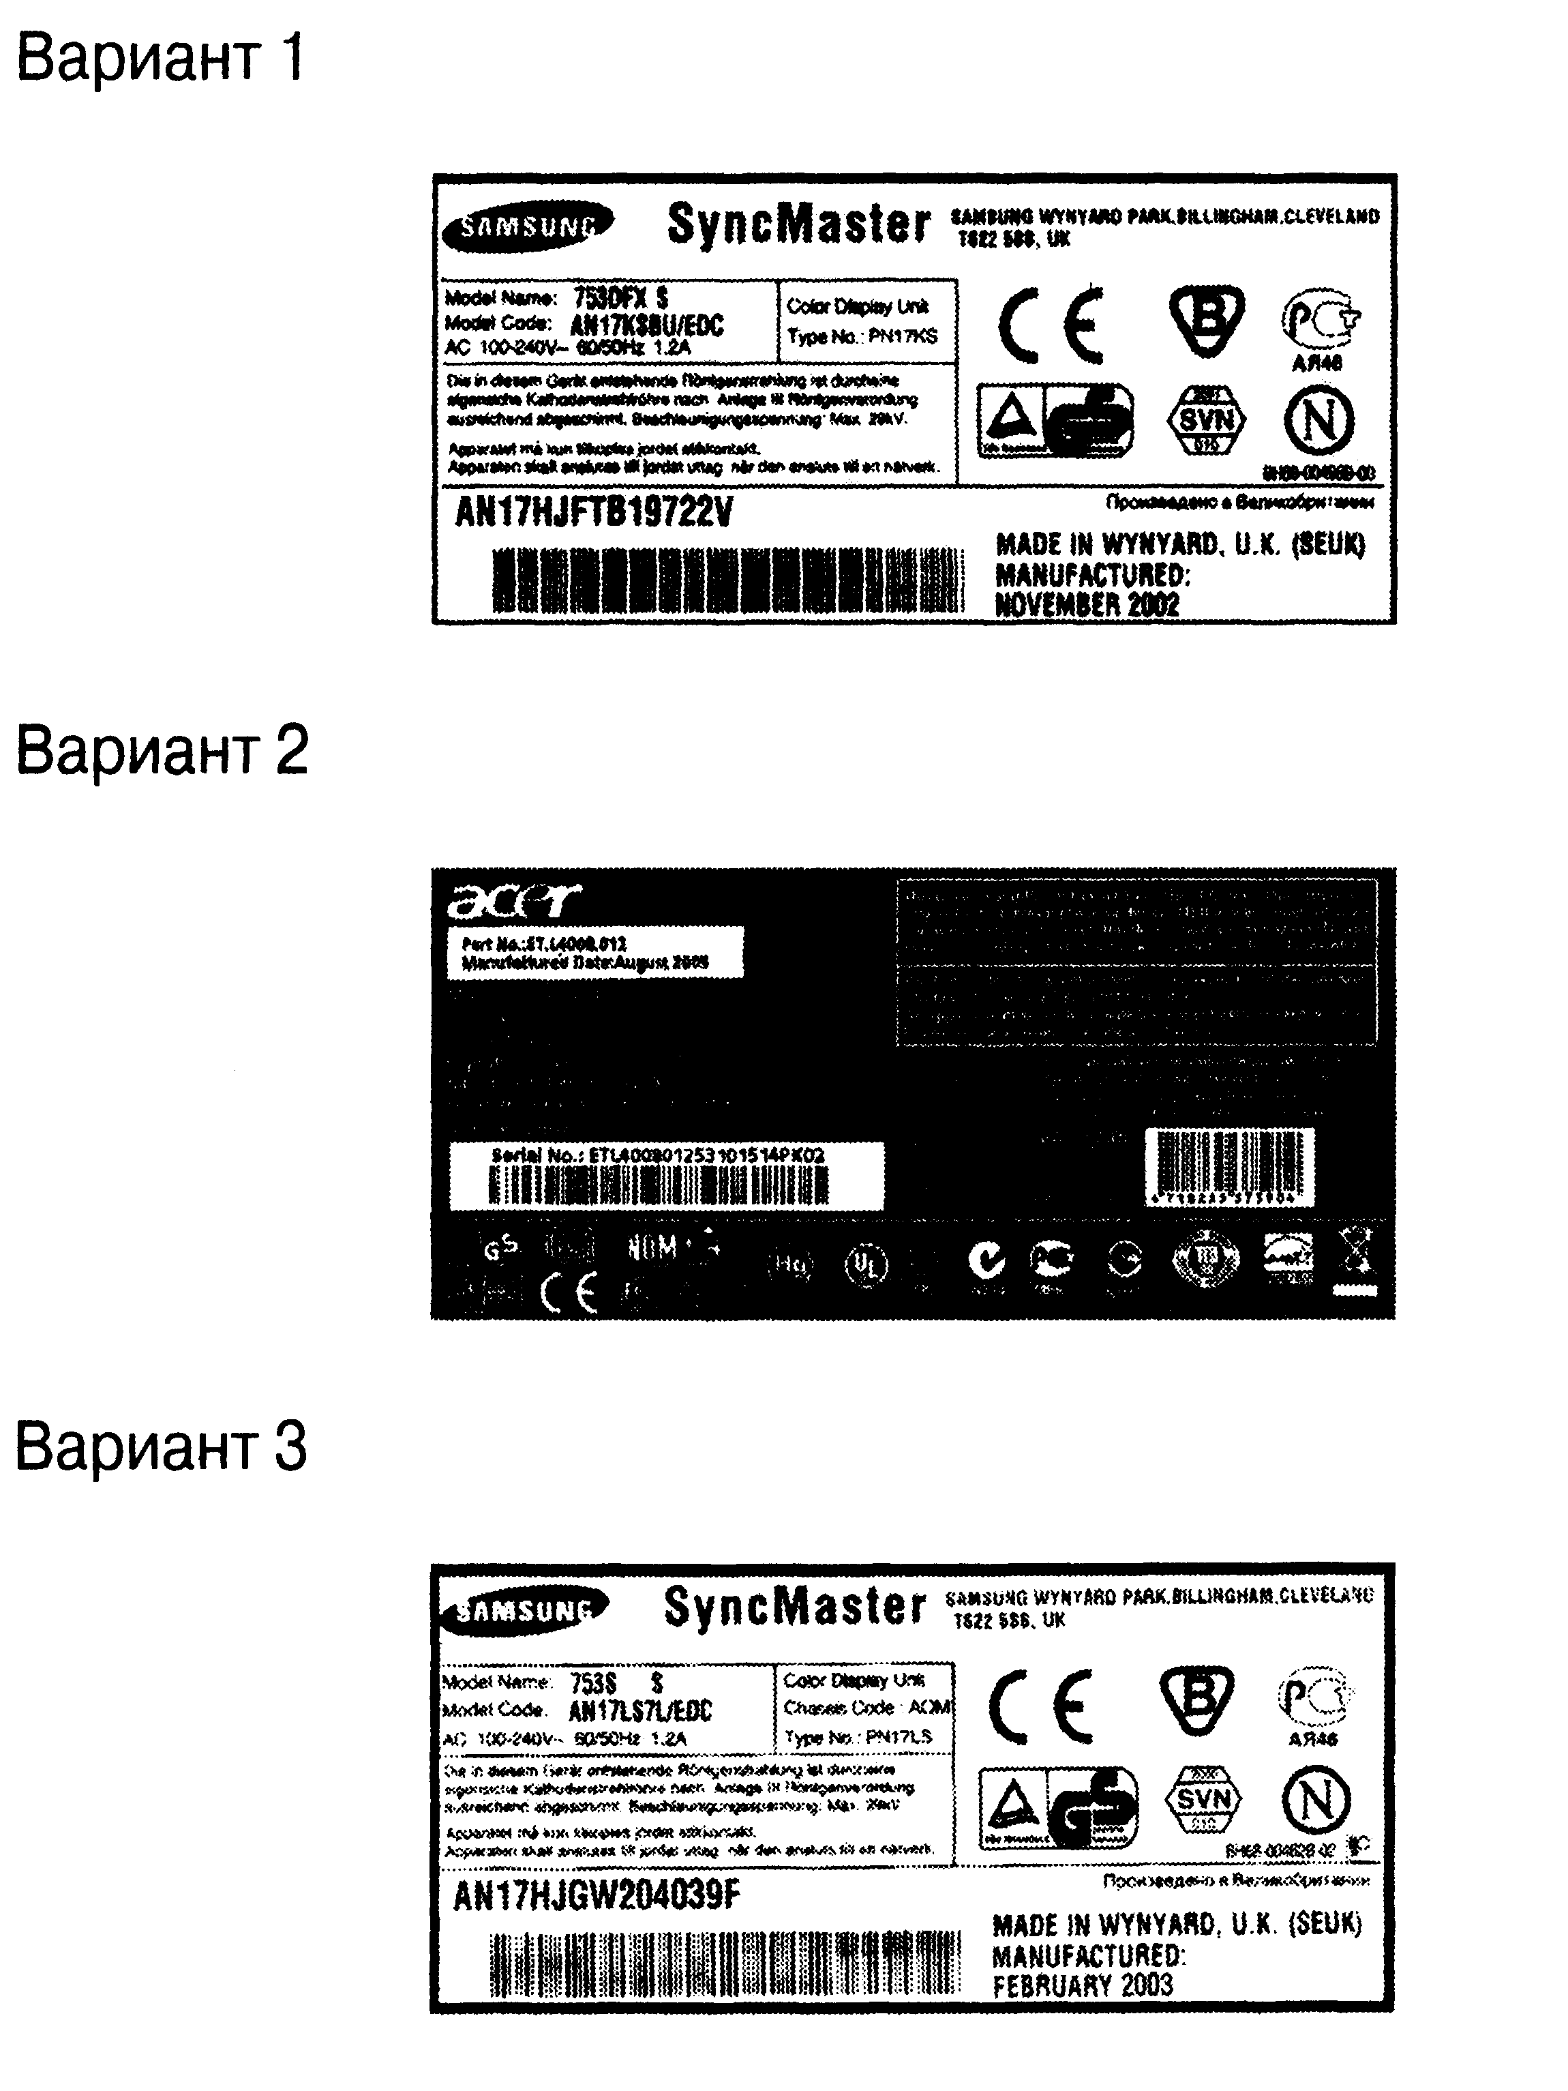

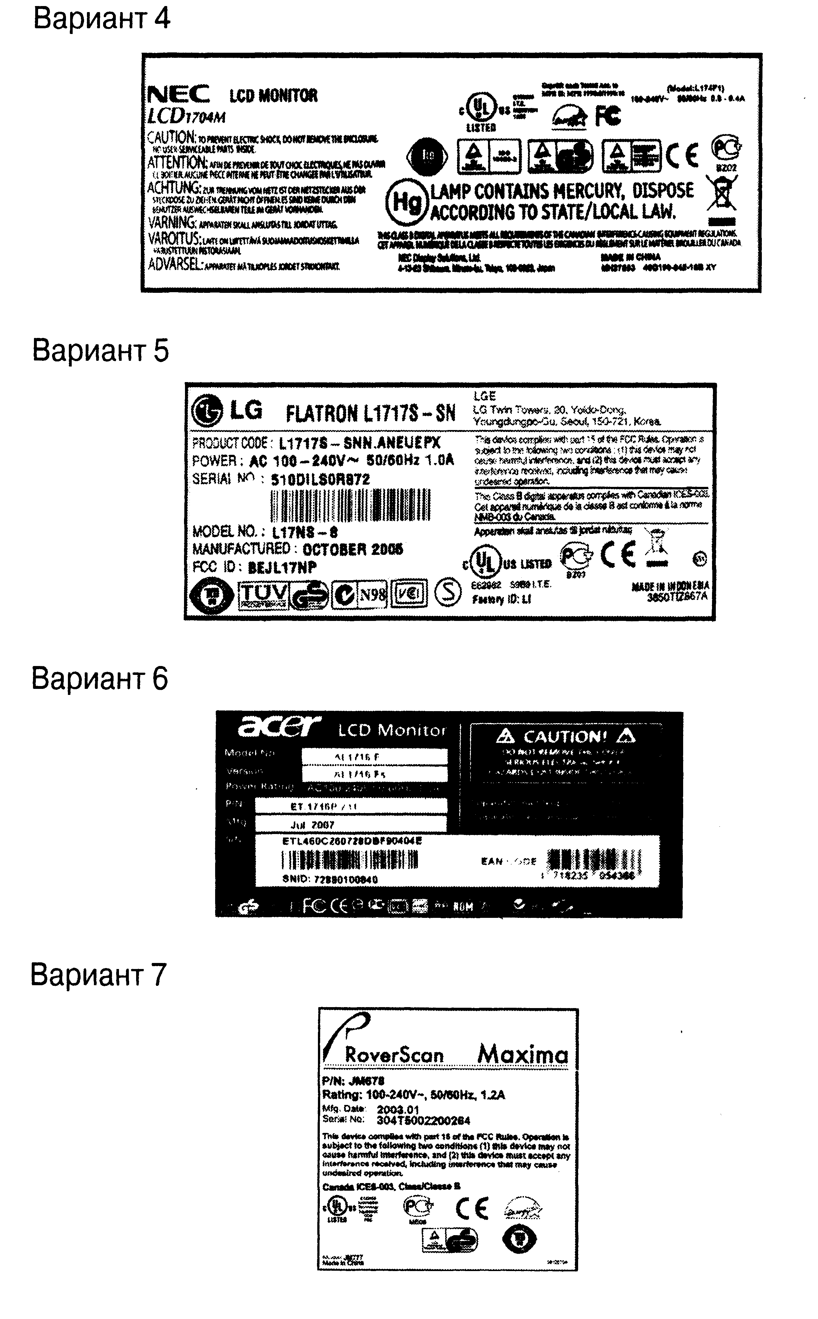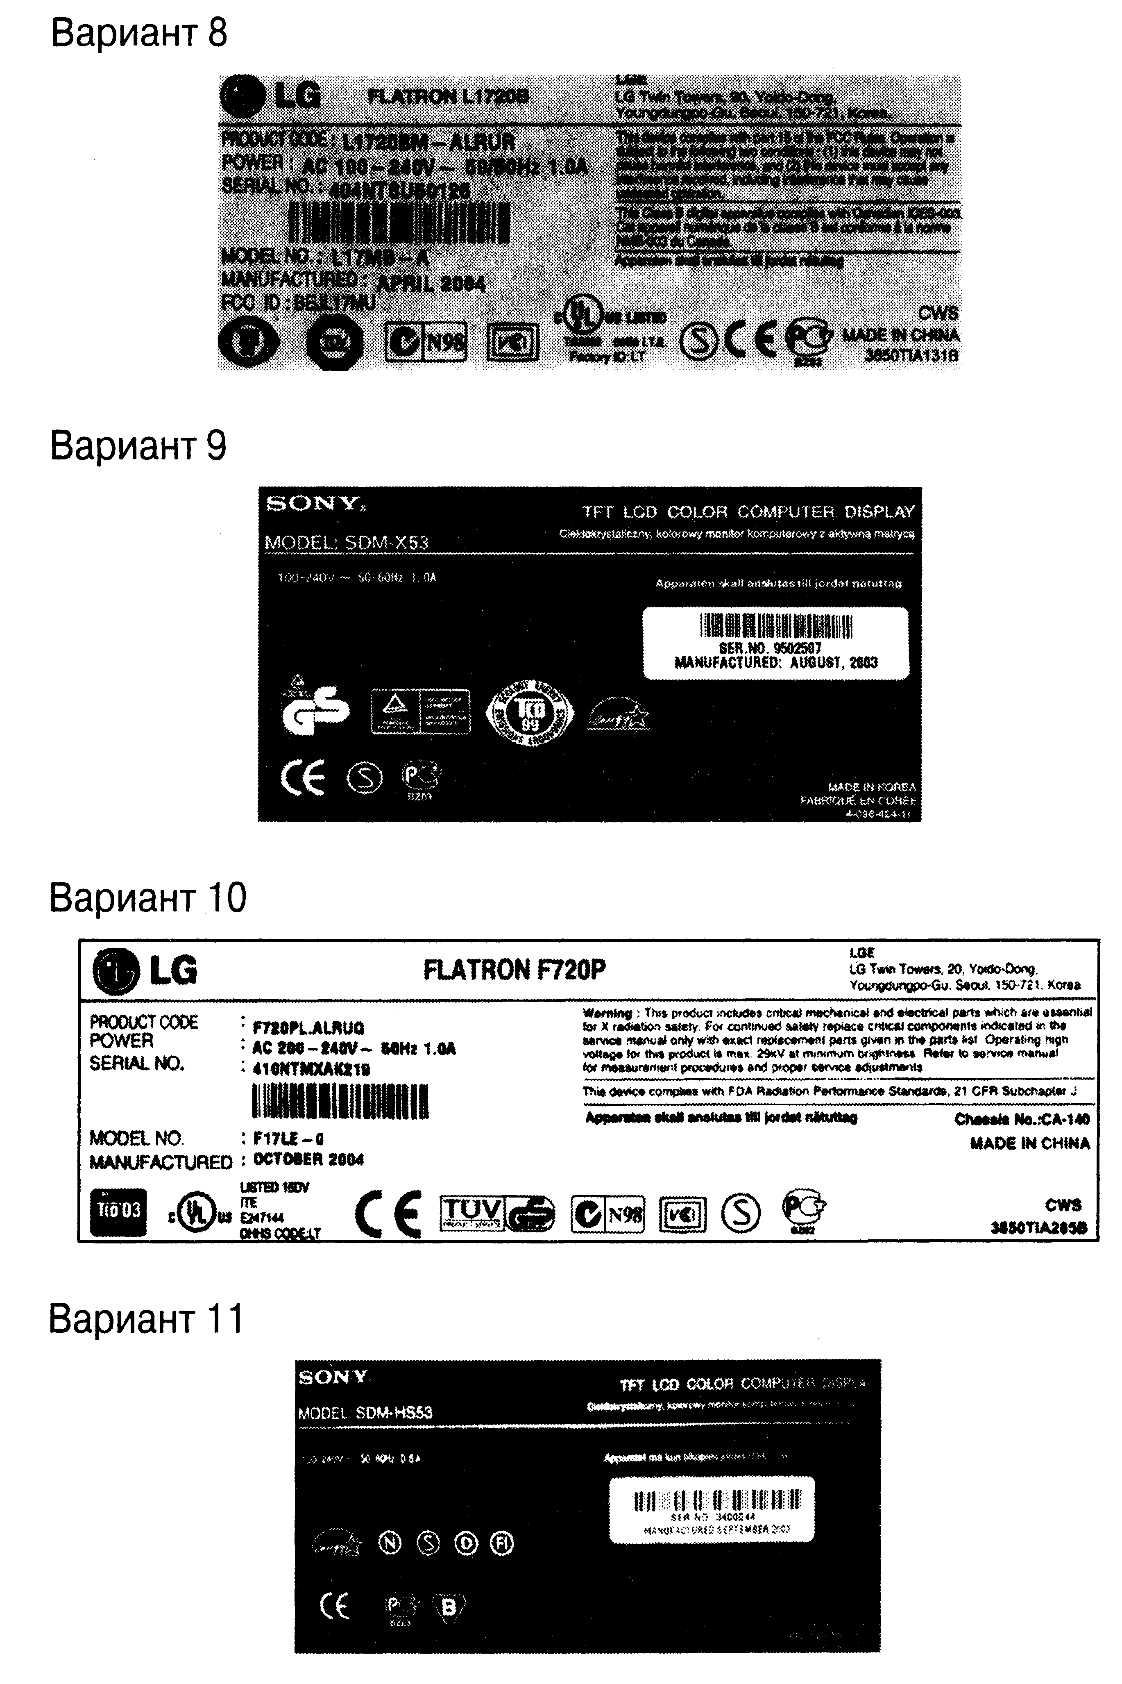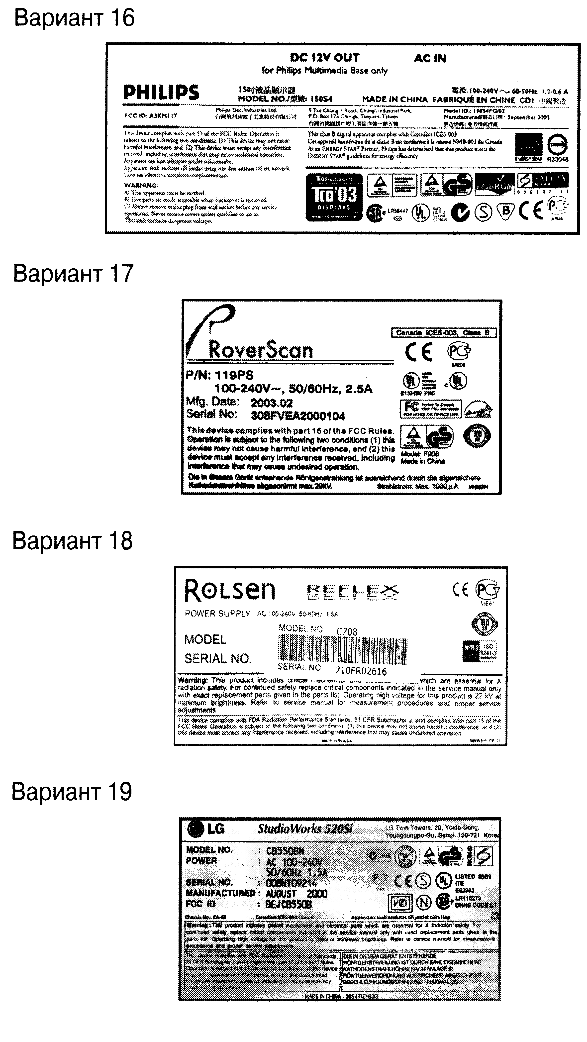

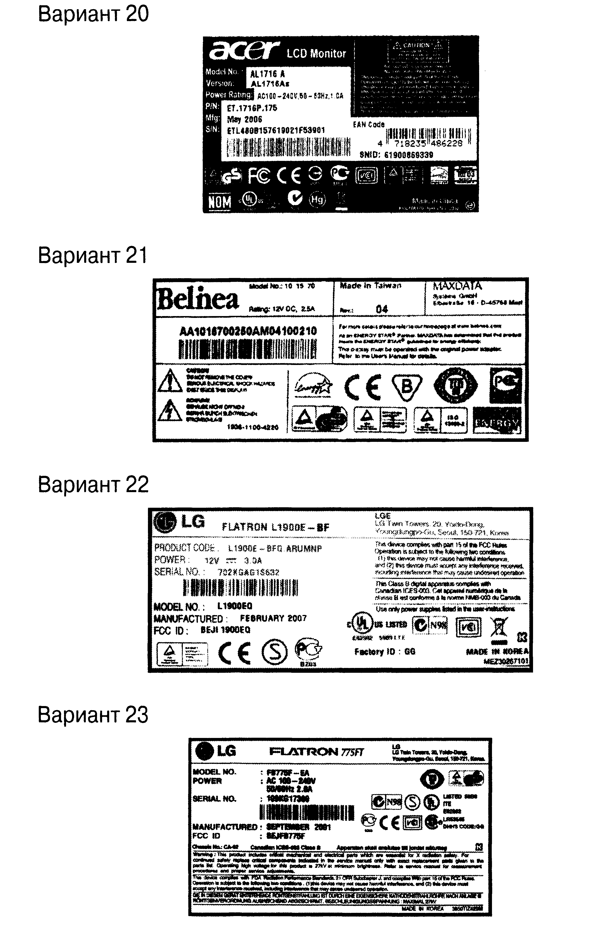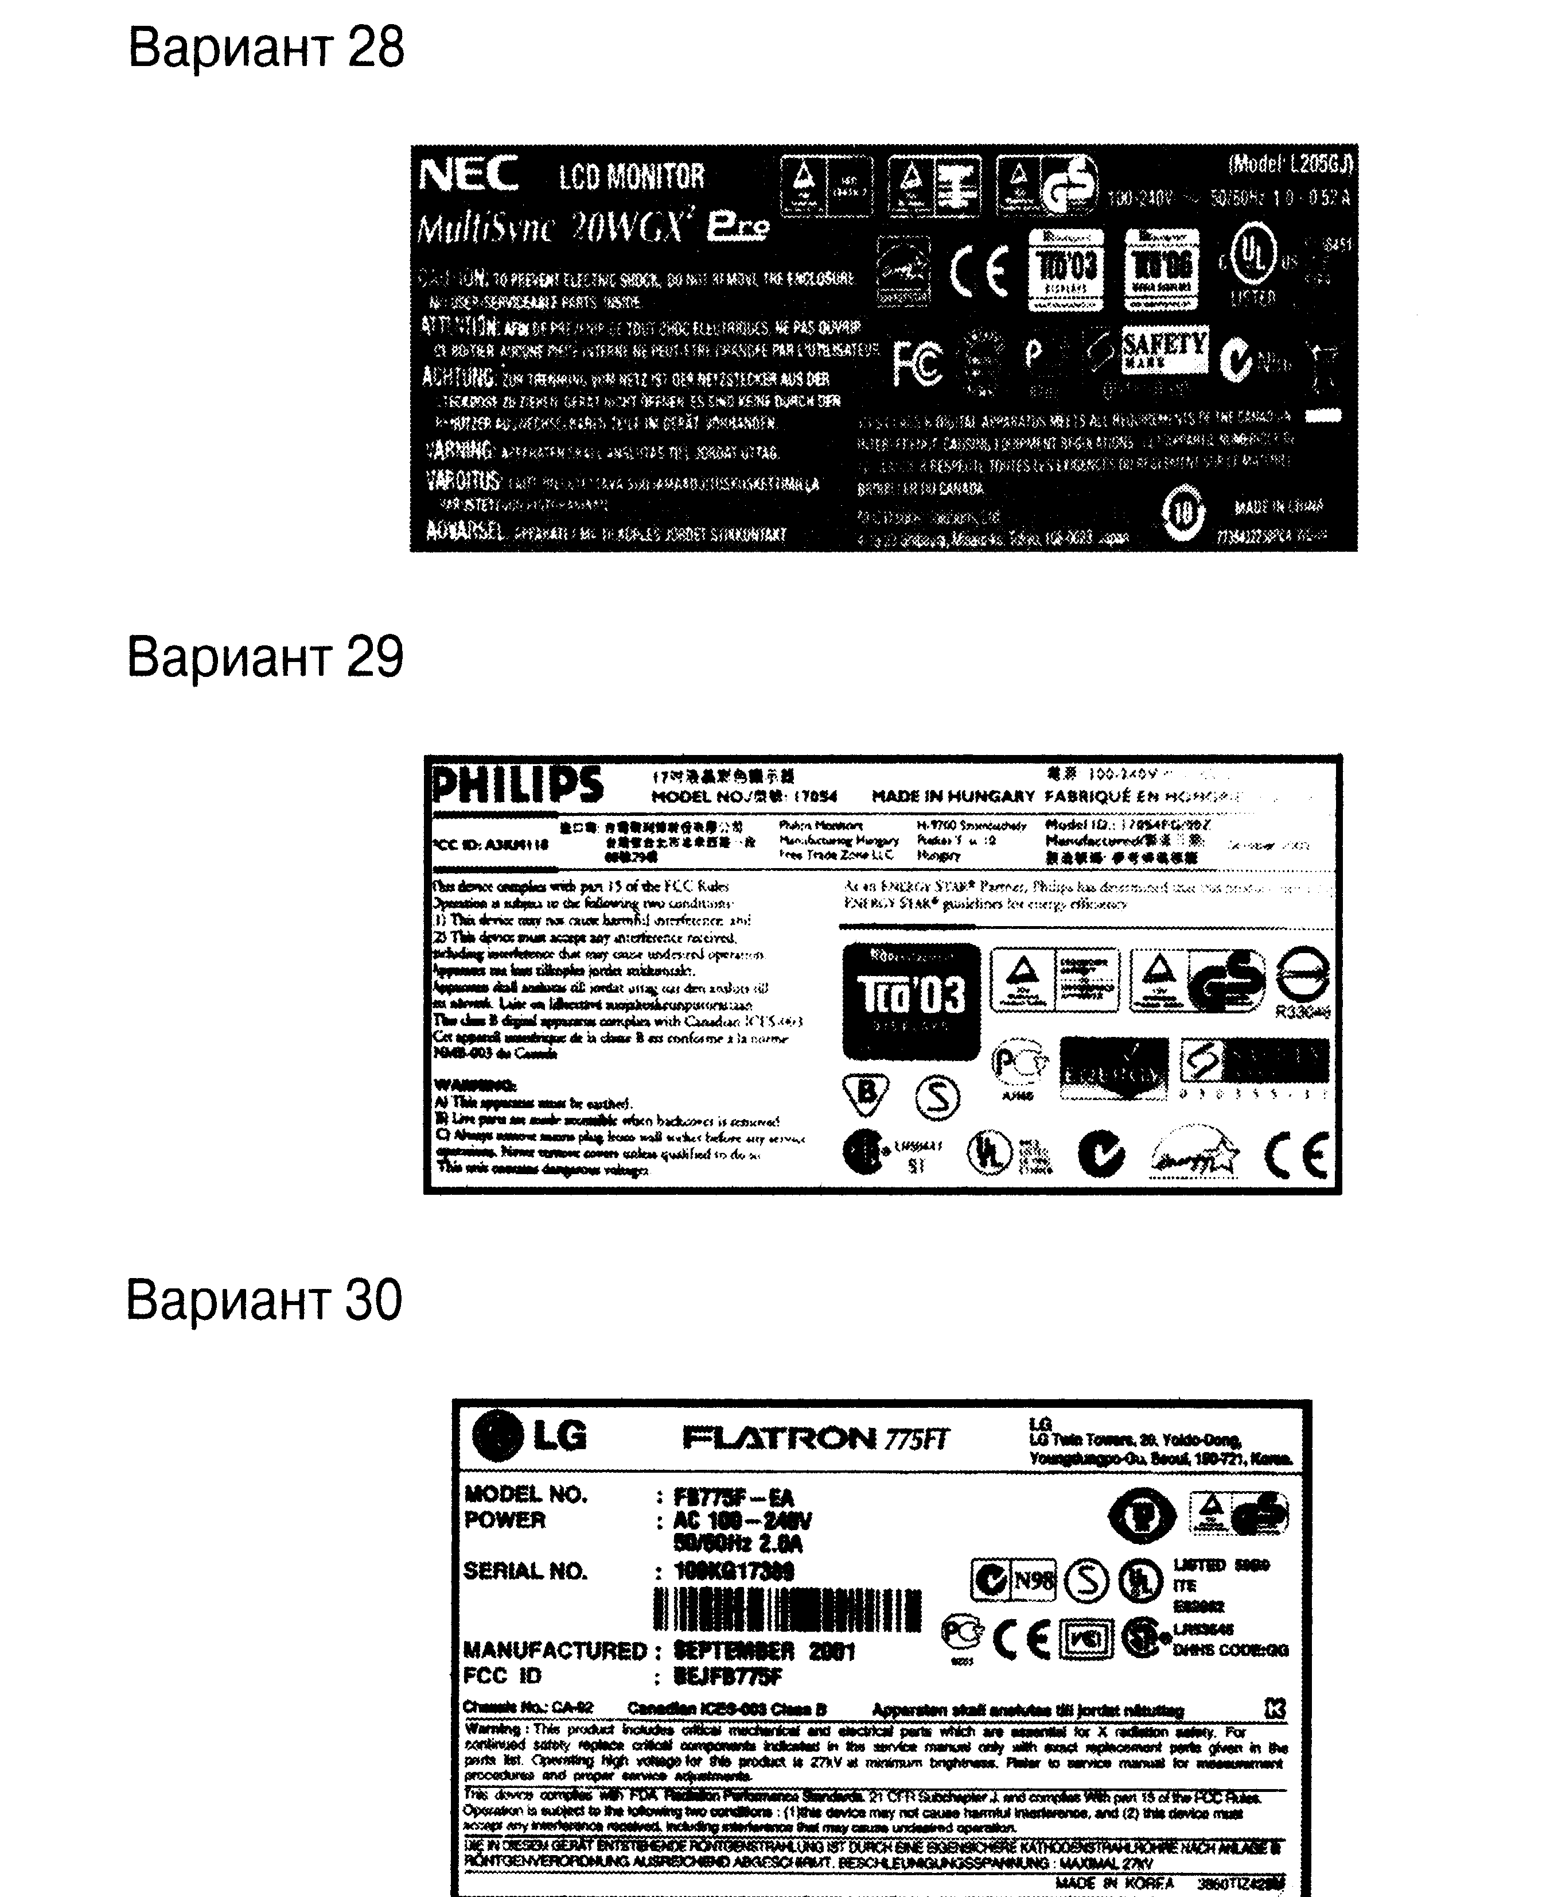

Приложение4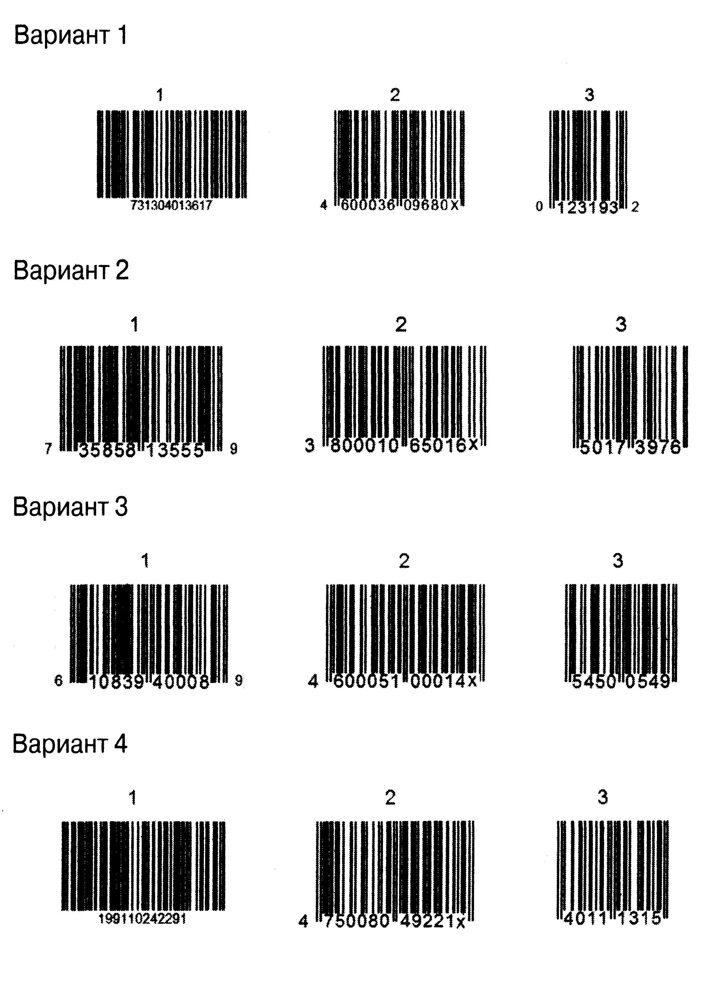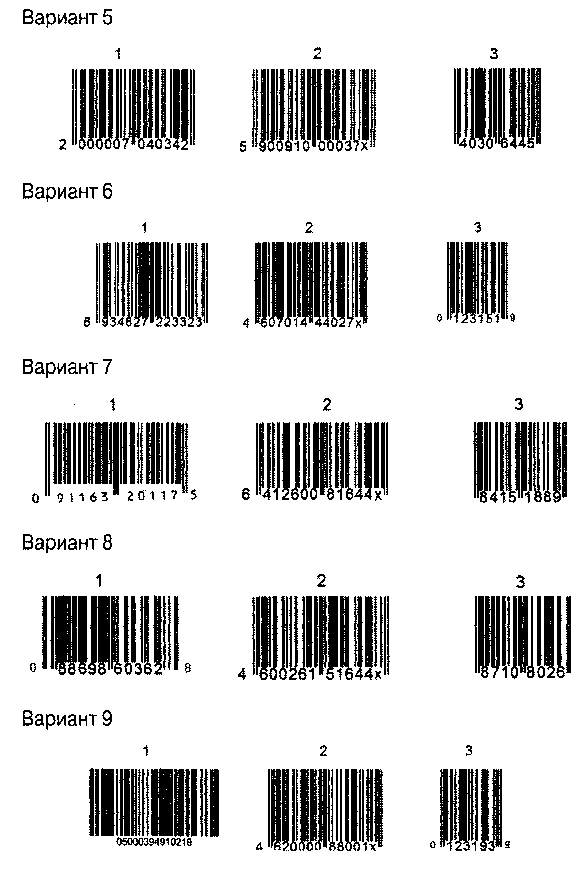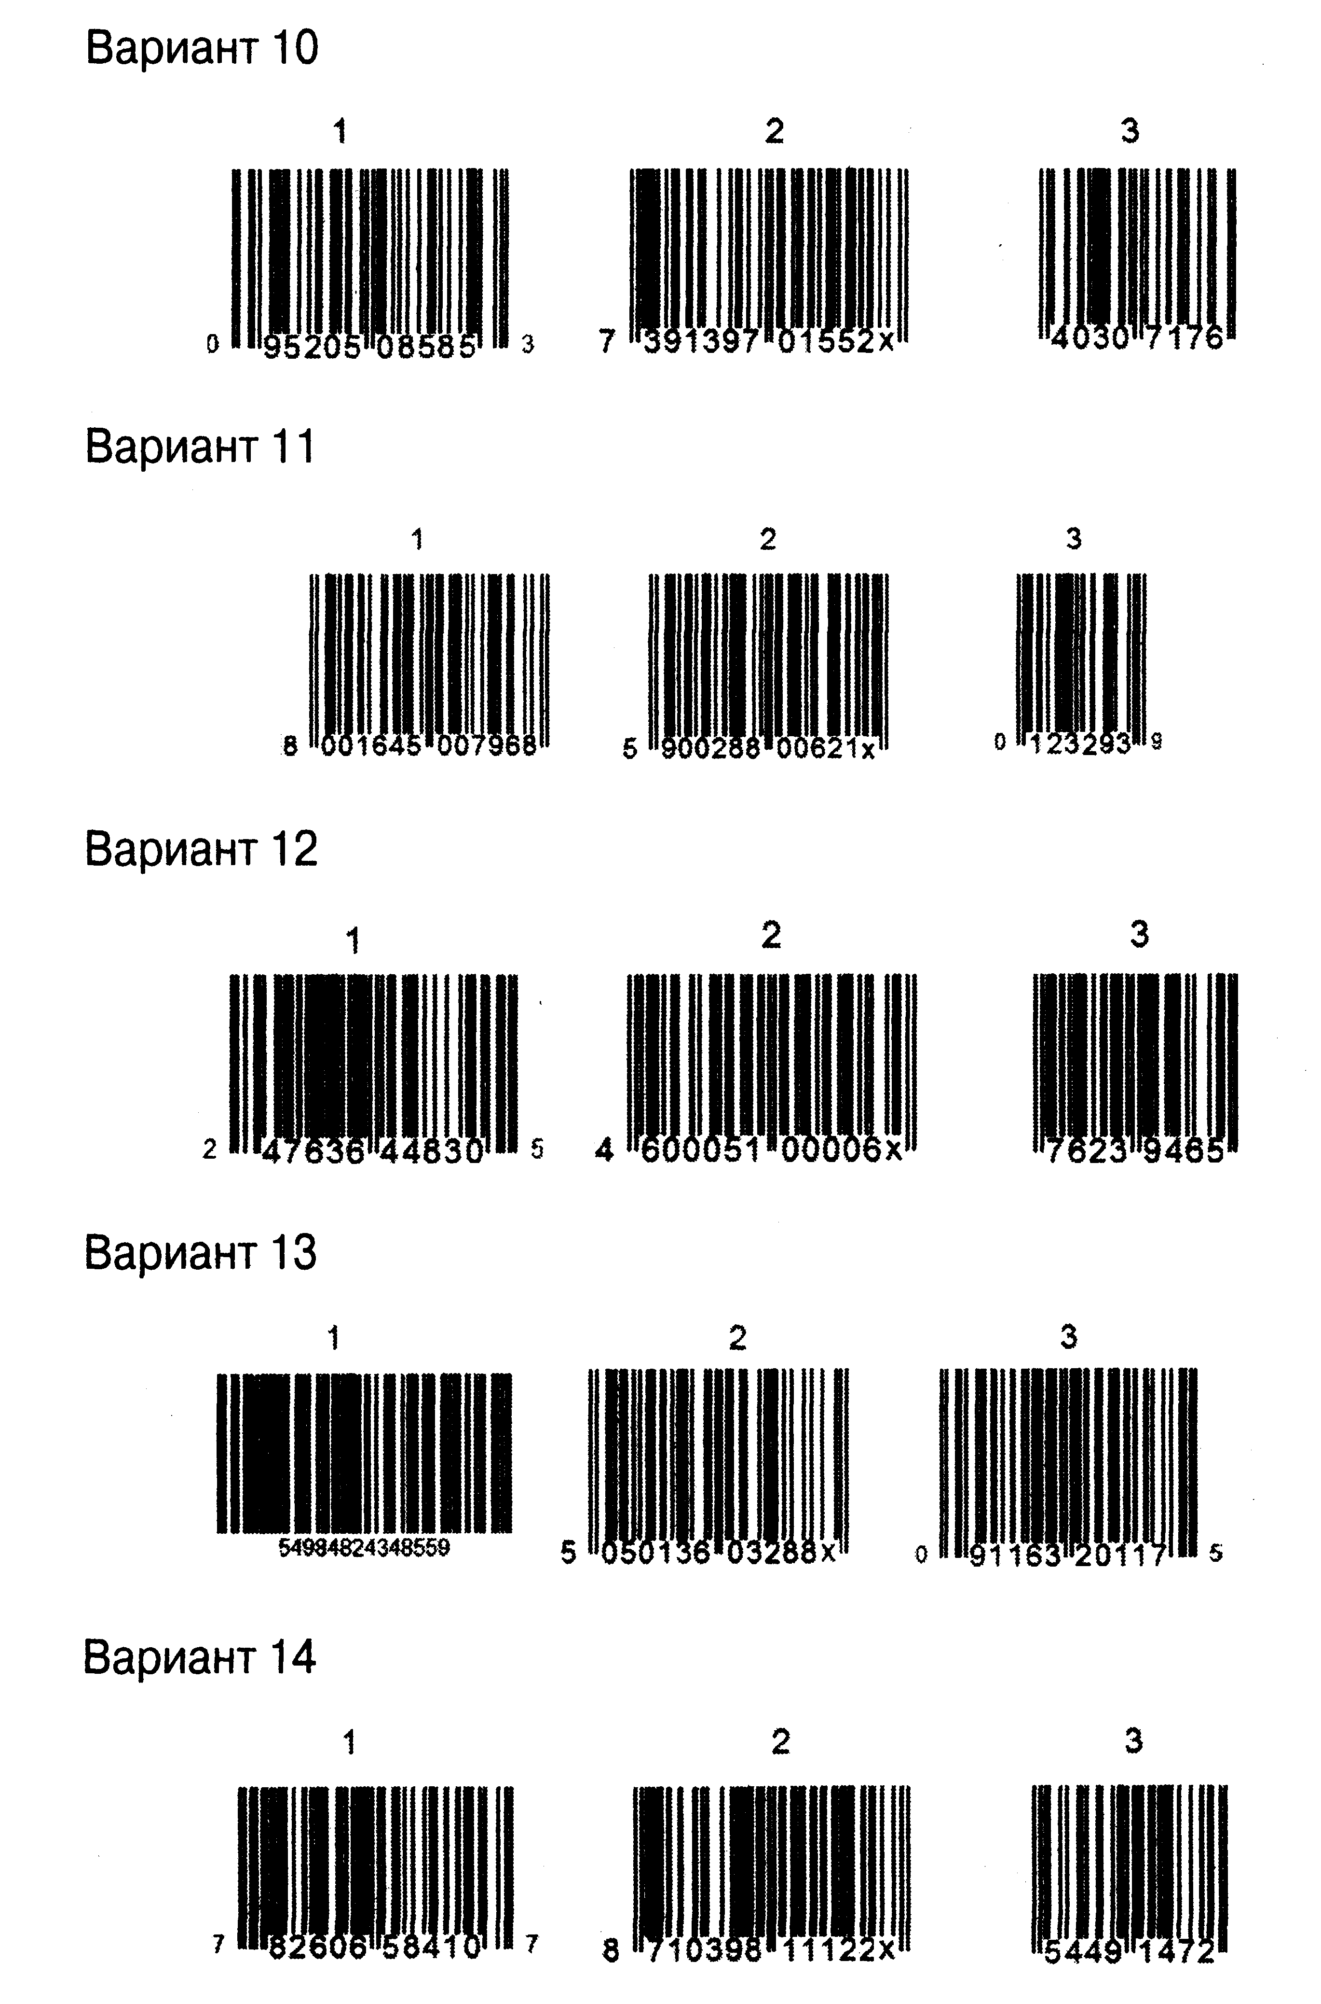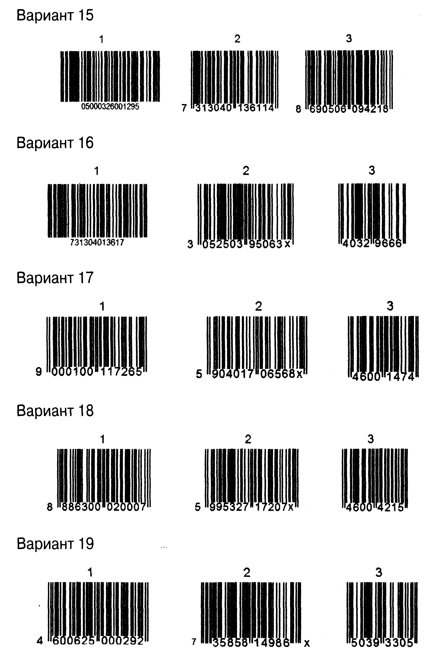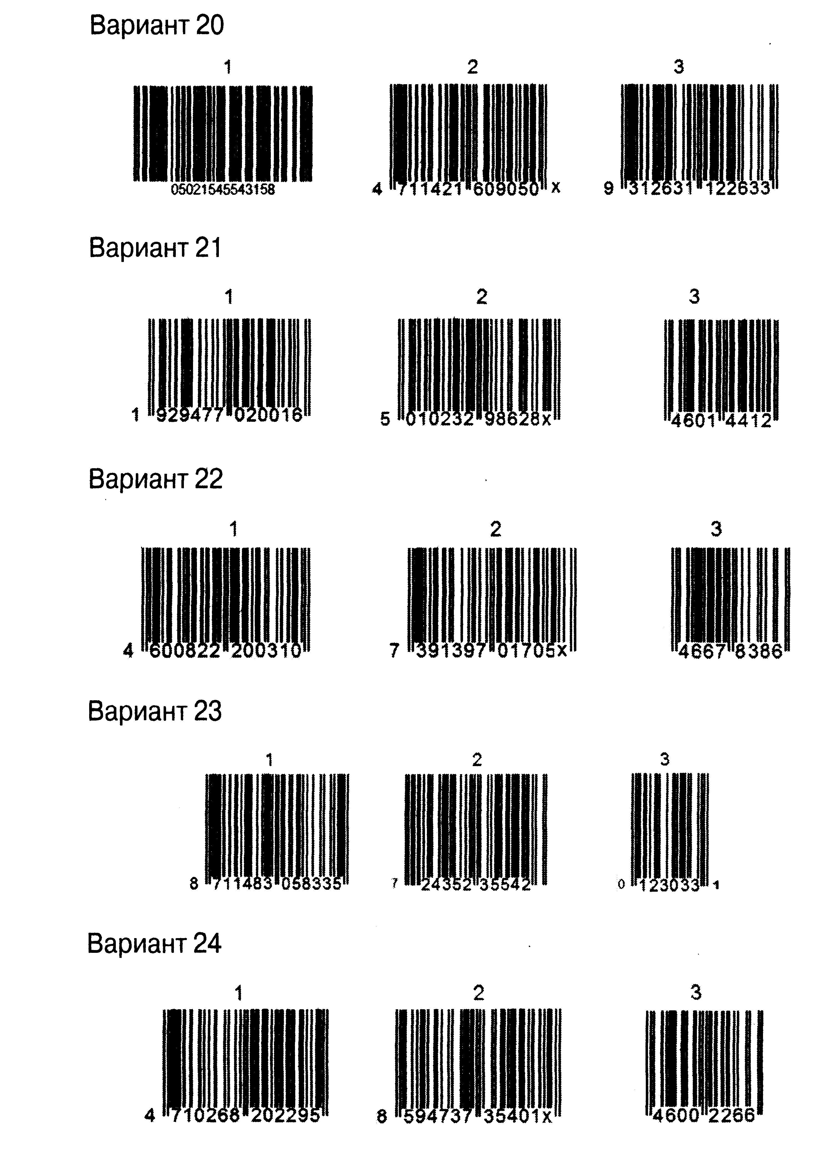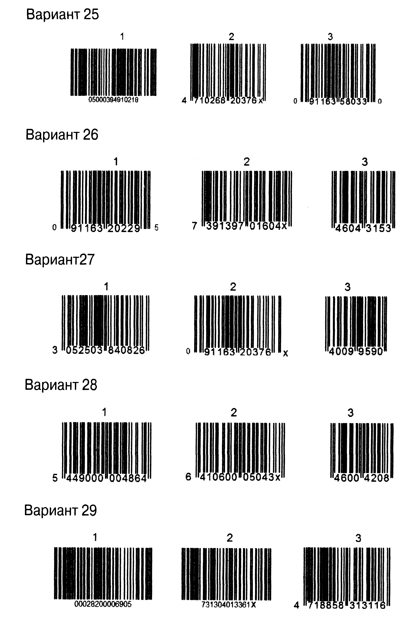

Приложение 5
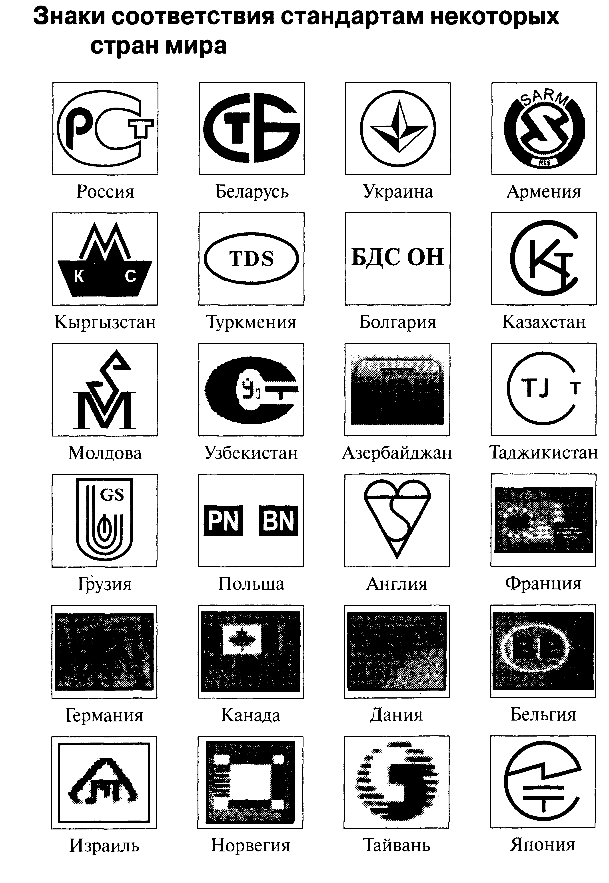

Приложение 6
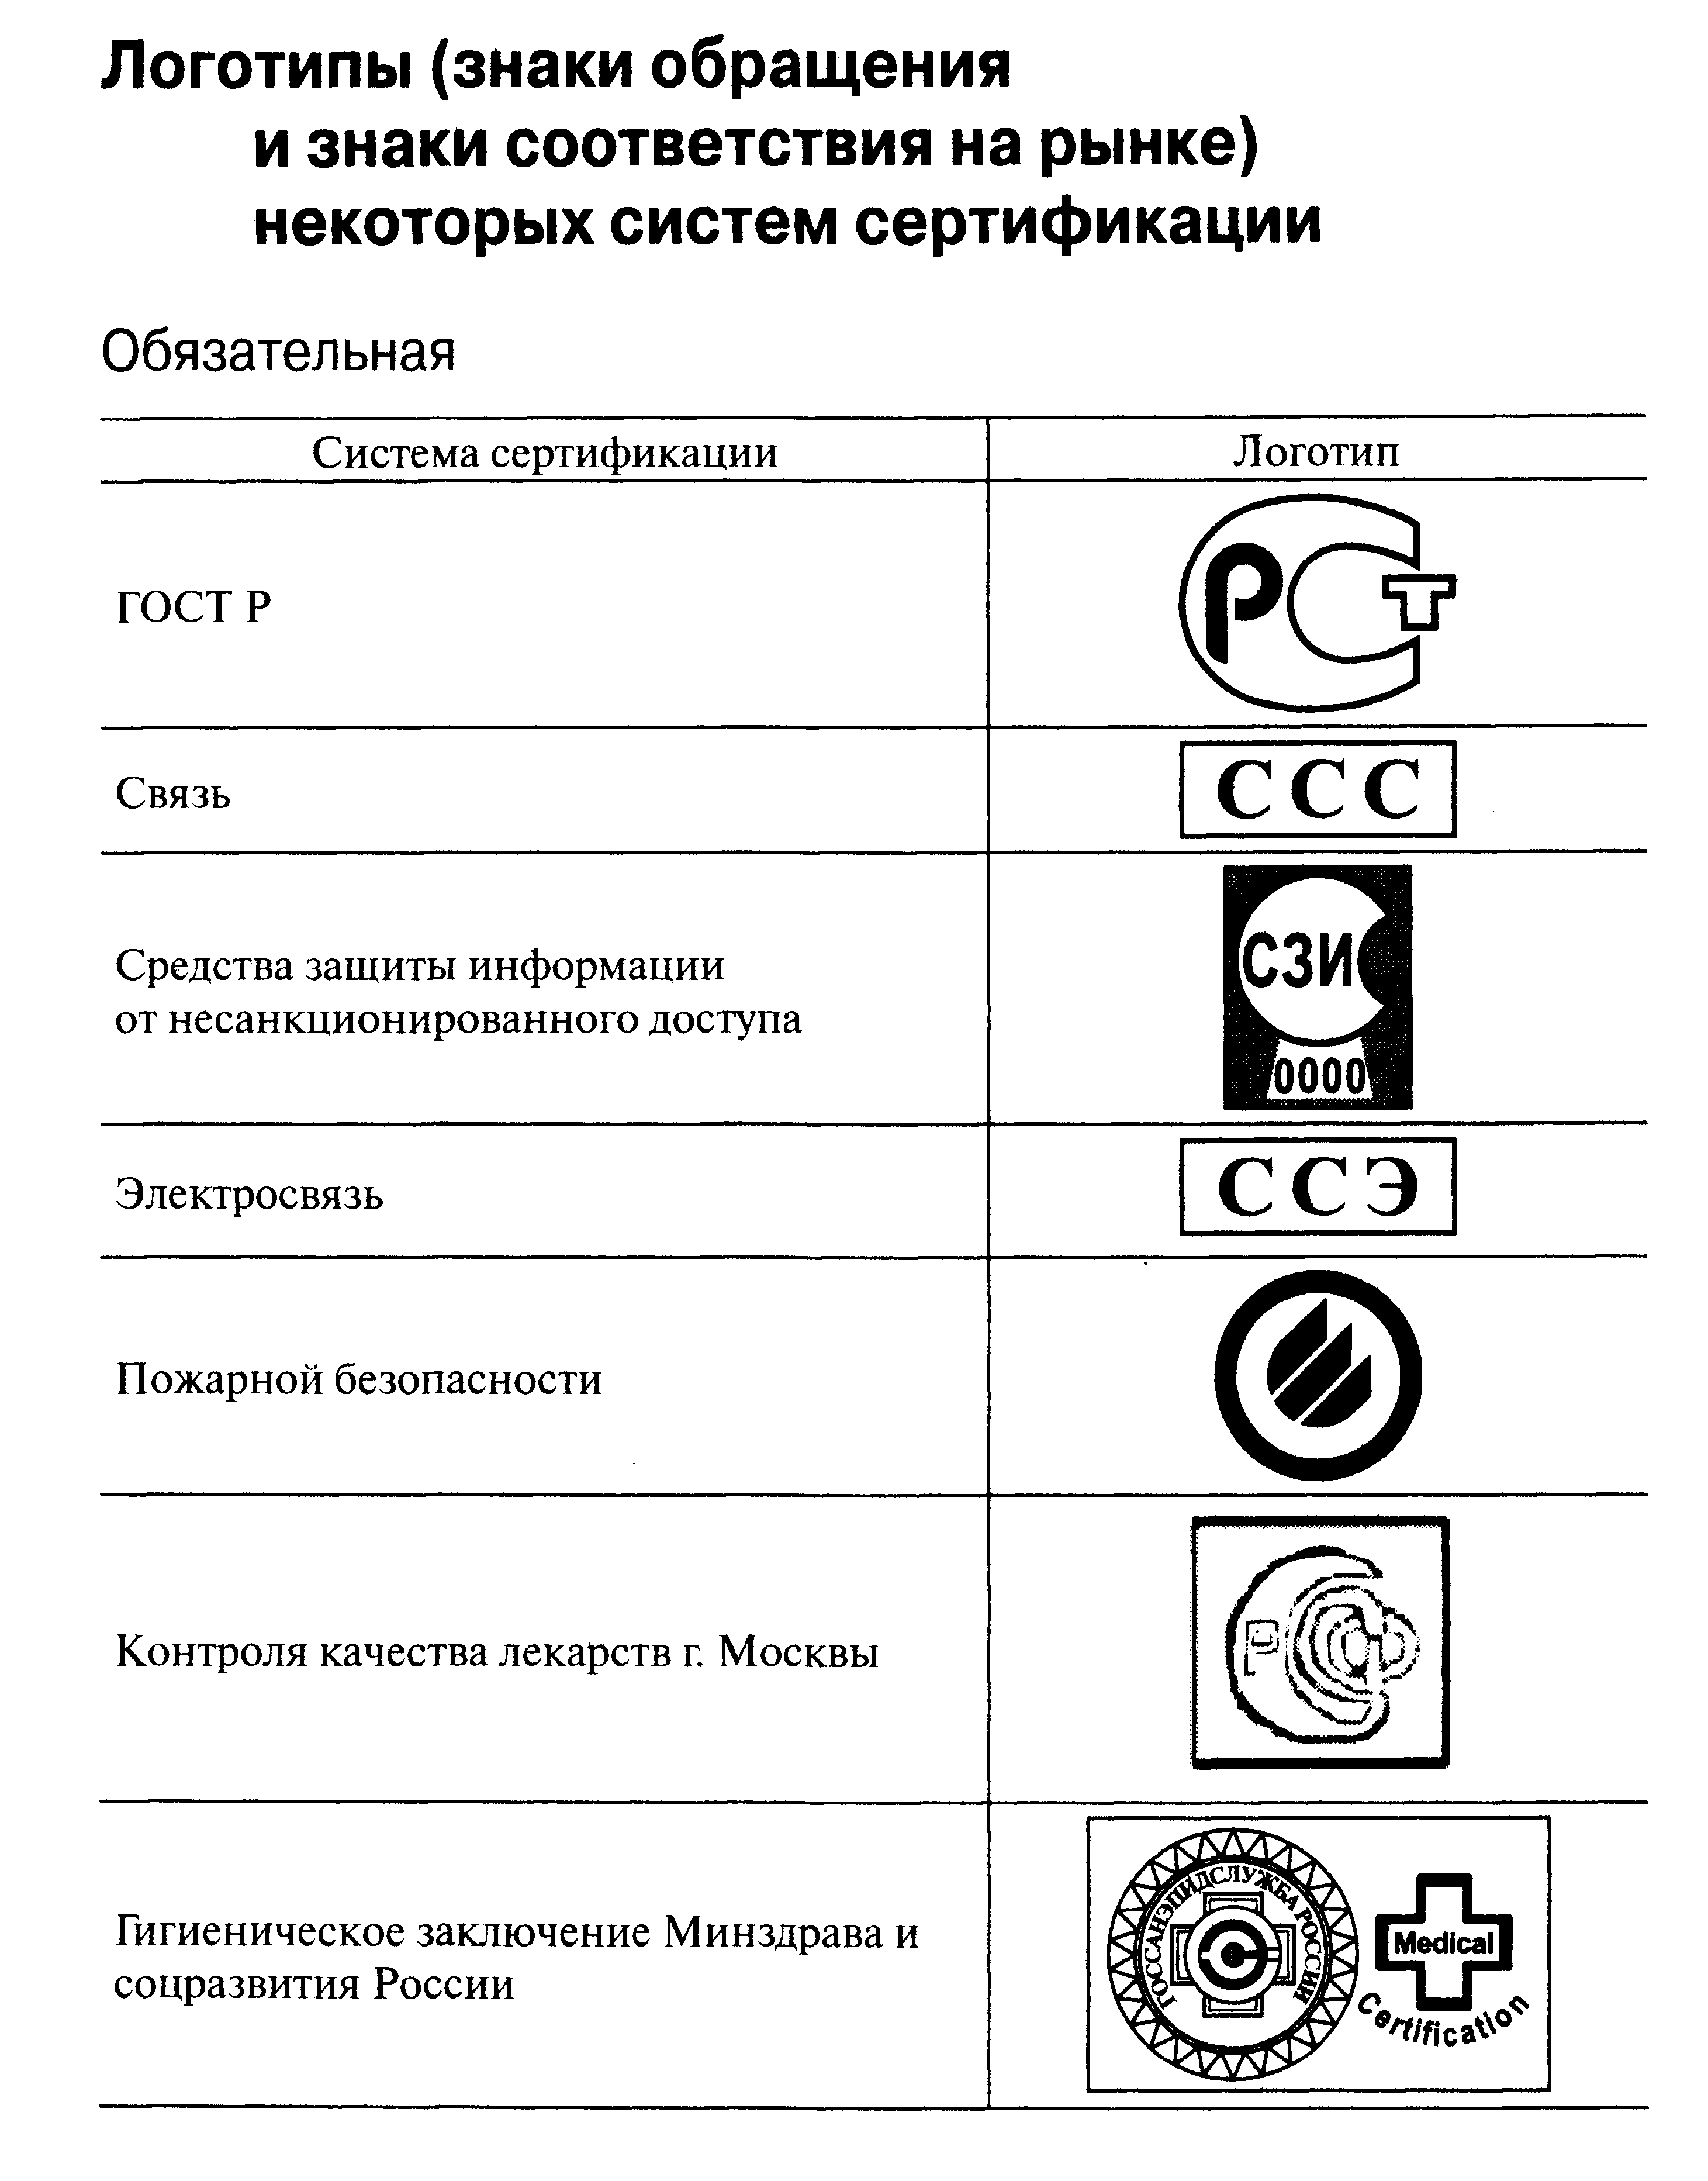

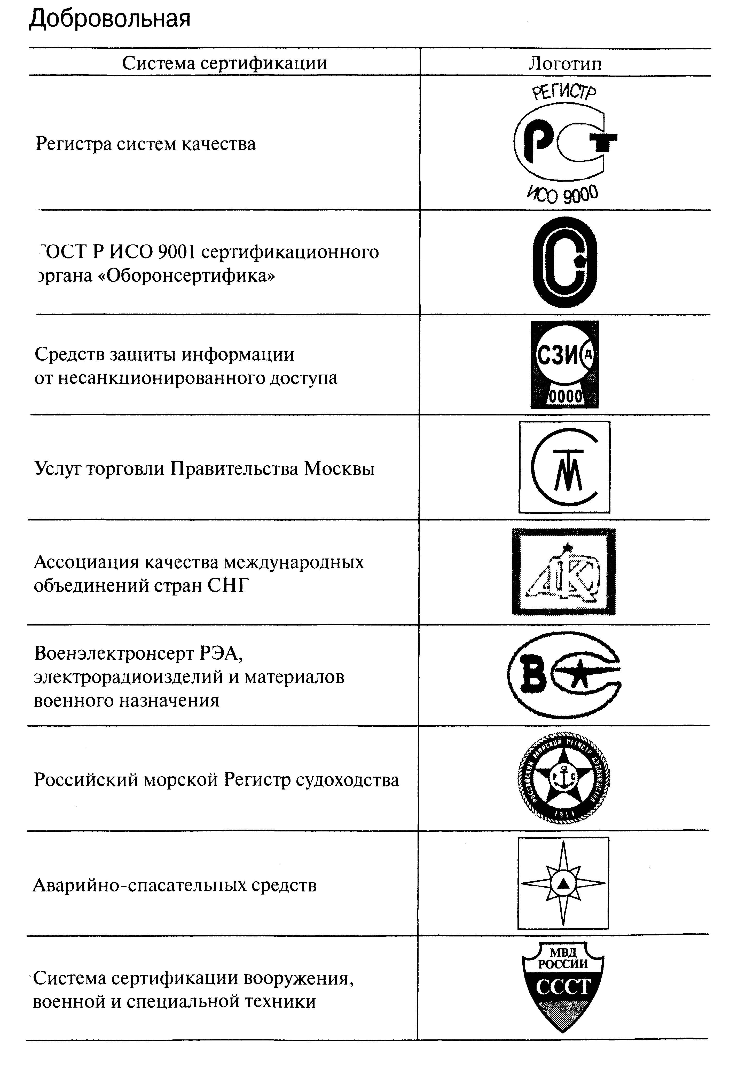

Рецензия
на методическуюразработку по оформлению контрольной работы
ОП.09 Метрология, стандартизация и подтверждение качества
Специальность 35.02.05Агрономия

Даннаяметодическаяработарассчитанадля студентовII и III курса заочнойформыобученияспециальности 35.02.05Агрономия. Работа выполнена в форме руководства для оформления контрольной работы и составлена на 36 страницах.
Актуальность пособия состоит в его практической значимости, т.к. это способствует повышению качества обучаемости.
Материал содержит, методические указания по выполнению контрольной работы, варианты, краткое пояснение к вопросам, а также перечень вопросов к зачету и список литературы. Контрольные вопросы охватывают три раздела курса: 1.Метрология; 2.Стандартизация; 3. Подтверждение качества.
Студенты получают своевременную консультацию по выполнению контрольной работы состоящей из ответов на 3 теоретических вопросови 4 практических заданий. Структура данной методической разработки включает все спектры, которые необходимы для успешного написанияконтрольной работы.
Работа Перегуд А.О. соответствует современным требованиям к задачам формирования профессиональных компетенций специальности 35.02.05Агрономия.
Вывод: методические рекомендации отвечают требованиям такого рода материалам и могут быть рекомендованы к применению.

Рецензент ______________С.К. Моргунский

